熊本県 県央本部 上益城地域振興局 農林部 農地整備課 上田輝雄

１．はじめに
私は、平成2９年１０月から平成３０年3月までの半年間、熊本県の上益城地域振興局で災害復旧にかかる業務に取り組んでいます。３月時点において、農地整備課は熊本県職員１４名と４府県の派遣職員（岐阜県、兵庫県、沖縄県および大阪府）で構成されています。

２．派遣先の業務
(1)業務の内容
私は熊本県において大きく２つの業務を担当しています。
①益城町地区農地等災害復旧受託事業
益城町から依頼を受け、熊本県が工事の発注や現場監督等を行います。全体で２６件を受託し、その中で３件を担当しています。担当地区の概要は以下のとおりです。
番号443-2077 水路：上ノ前田地区（当初災害査定額：約120,000千円）
番号443-2072 サイフォン：境地区（当初災害査定額：約15,000千円）
番号443-3003 農道橋：五反田地区（当初災害査定額：約95,000千円）
②市町村が農地等災害復旧事業を進めるための支援
担当する市町村 上益城郡御船町

(２) 業務の進捗
２つの業務の進捗は以下のとおりです。
①工事発注が済み、工事着手へ向けて準備中です。
443-2077 水路
平成２９年１２月末に工事契約をし、４月ごろから工事着手する予定です。
地元への工事説明や工事の支障となるもの（電柱等）の移設手続など着手へ向け準備を進めています。
443-2072 サイフォン（川を下越する管）
平成２９年１１月に事前のカメラ調査を行い、漏水箇所を確認しました。
対策工法を再検討し２月中旬に工事発注しました。
443-3003 農道橋
平成２９年７月から９月にかけて行った土質（ボーリング）調査の結果により、設計の変更を行った上で橋梁下部工事を発注しました。
平成２９年２月に工事契約し、工事着手に向けて準備に入ります。
橋梁上部工事については、下部工事の進捗を確認しながら来年度の夏頃に発注する予定です。

②年内で町営工事の発注手続きが完了した。
支援としては、熊本県職員と共に御船町に行き、発注用資料の審査や修正などの作業を行いました。発注するも不調となる工事が多くあります。

(3)現地状況
益城町受託事業の現地状況は写真のとおりです。
443-2077水路 被災状況
443-2072サイフォン 漏水状況（φ600）
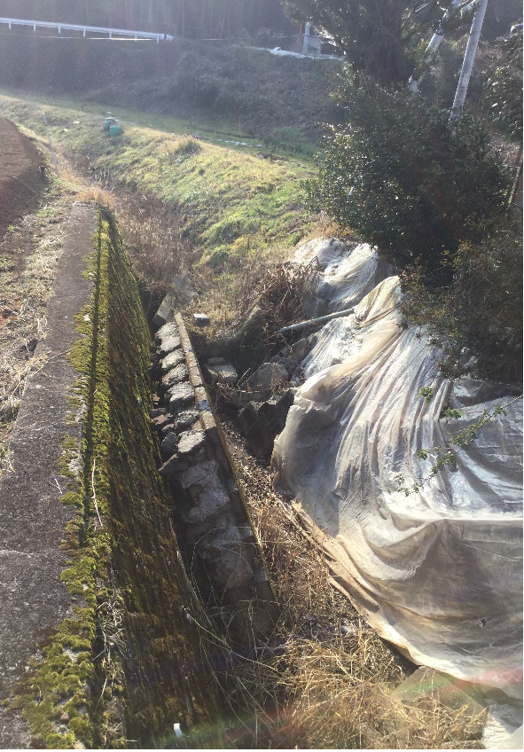
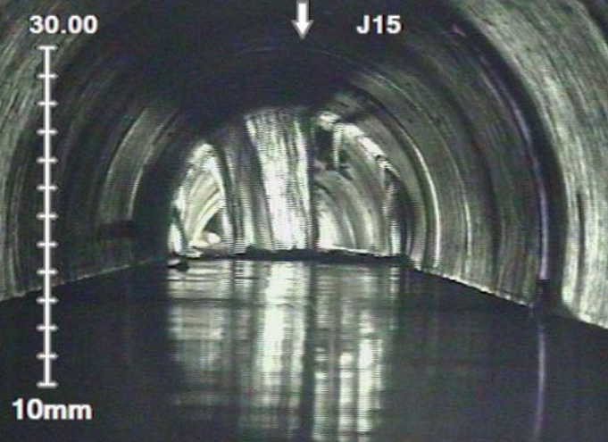

443-3003農道橋 現況（延長17.4m）
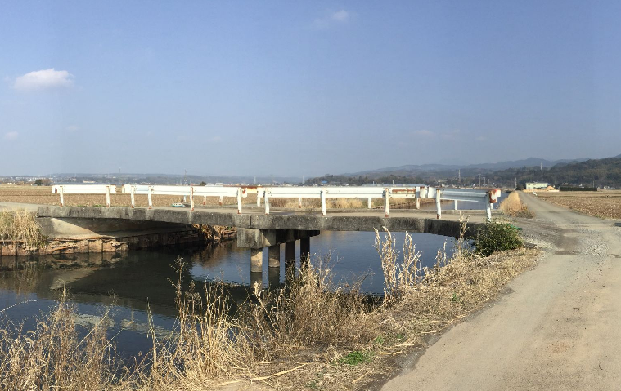

４．府政に活かせることおよび提言など
(1)業務面に関すること
大規模災害における農地等復旧事業の進め方を、体験しつつ学んでいます。
熊本県で体験した以下の点については大変参考になると考えます。
・農地や農業施設の災害復旧事業は市町村が事業主体ですが、大規模災害の場合、その件数の多さから、必ず人手が足らなくなり支援が必要となります。工事発注および事業計画の変更協議のための資料作成、工事現場監督や現場管理など多くの工程で市町村を都道府県が支援していく必要が生じます。
熊本県の上益城地域振興局では、各町から支援方法について聞き取りをして、各町の要望に応じた形で支援を行っています。災害復旧事業のある部分を県に委託したい町や工事発注に向けた作業を一緒にやって欲しい町など支援方法が様々です。
・農地整備課内部では担当業務の見直し・調整を短いスパンで行っています。
私の担当業務については、着任した１０月と、１２月の２回、課内で担当業務の調整を行いました。災害復旧に係る業務は短いスパンで業務のピークを迎えることが多いため、人を流動的に動かして業務を進める必要があります。また、期間としては２ヶ月程度がその目安となるのではないかと感じました。

(2)防災・危機管理面に関すること
上益城地域振興局は３階建の建物で、平成２２年に耐震補強がされているものの、今回の地震により建物の一部が被災しています。現在、３階は使えない状態です。元々３階であった農地整備課は２階へ移動し業務を行っています。３階にあった執務室と比べると、広さは１／２くらいで手狭な状態です。
府の出先機関の建物も振興局と同じように古いものが多いので、同様の被害が生じる可能性があります。災害があった際に執務室として利用できる場所の確保があるとよいと感じました。
上益城地域振興局は今年度、建物の表面コンクリートなどの崩落しそうな部分の除去を行う工事が完了しています。３階のもと執務室では天井の壁が除去されました。来年度に本復旧工事を行う予定ですが、建築関係は民間・公共の両方で需要が高く、復旧時期の目処は立っていないではないかとも感じます。
３階 もと農地整備課の現在
上益城地域振興局
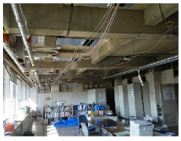
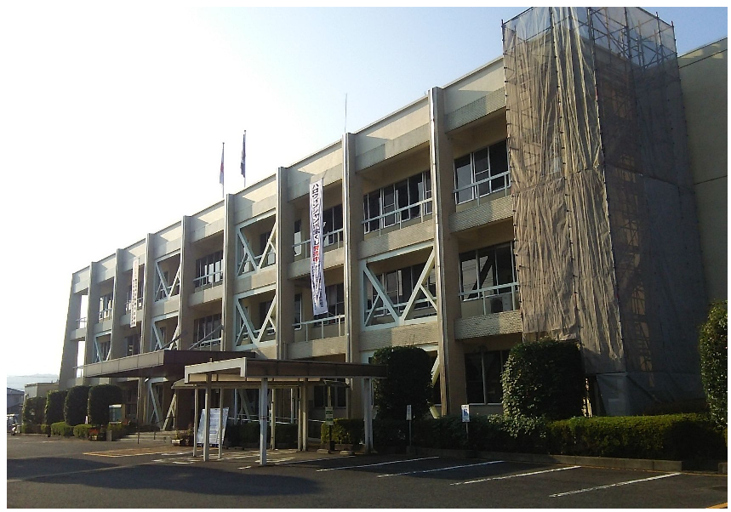

５．終わりに
受託事業を担当している益城町に行くと道路工事や河川工事の復旧工事があちらこちらで行われており、復旧・復興に向けて本格的に始まっている雰囲気が感じられます。
ただ、工事業者も手一杯で、熊本県内の公共工事においては入札をかけても不調となるケースが多いです。
また、農地や農業用施設においては、益城町からの受託事業だけを見ても、ほとんどが来年度に入ってからの工事着手となっており、来年度以降も継続的な支援が必要であると感じています。

